О внесении изменений в постановление Восточно-Казахстанского областного акимата от 21 октября 2015 года № 280 "Об утверждении регламентов государственных услуг в сфере предпринимательства"
Утративший силу
Постановление Восточно-Казахстанского областного акимата от 1 августа 2019 года № 248. Зарегистрировано Департаментом юстиции Восточно-Казахстанской области 6 августа 2019 года № 6109. Утратило силу - постановлением Восточно-Казахстанского областного акимата от 2 апреля 2020 года № 109
Сноска. Утратило силу - постановлением Восточно-Казахстанского областного акимата от 02.04.2020 № 109 (вводится в действие по истечении десяти календарных дней после дня его первого официального опубликования).
Примечание ИЗПИ.
В тексте документа сохранена пунктуация и орфография оригинала.
В соответствии с пунктом 2 статьи 27 Закона Республики Казахстан от 23 января 2001 года "О местном государственном управлении и самоуправлении в Республике Казахстан", статьей 16 Закона Республики Казахстан от 15 апреля 2013 года "О государственных услугах", приказом Министра национальной экономики Республики Казахстан от 19 апреля 2019 года № 28 "О внесении изменений в приказ Министра национальной экономики Республики Казахстан от 24 апреля 2015 года № 352 "Об утверждении стандартов государственных услуг в сфере предпринимательства" (зарегистрированным в Реестре государственной регистрации нормативных правовых актов за номером 18596), Восточно-Казахстанский областной акимат ПОСТАНОВЛЯЕТ:
1. Внести в постановление Восточно-Казахстанского областного акимата от 21 октября 2015 года № 280 "Об утверждении регламентов государственных услуг в сфере предпринимательства" (зарегистрированное в Реестре государственной регистрации нормативных правовых актов за номером 4241, опубликованное в газетах "Дидар" от 24 декабря 2015 года, "Рудный Алтай" от 23 декабря 2015 года и в информационно-правовой системе "Әділет" 29 декабря 2015 года) следующие изменения:

пункт 1 изложить в следующей редакции:
"1. Утвердить прилагаемые:
1) регламент государственной услуги "Предоставление государственных грантов субъектам малого предпринимательства для реализации новых бизнес-идей и индустриально-инновационных проектов в рамках бизнес-инкубирования в рамках Государственной программы поддержки и развития бизнеса "Дорожная карта бизнеса-2020";
2) регламент государственной услуги "Предоставление поддержки по развитию производственной (индустриальной) инфраструктуры в рамках Государственной программы поддержки и развития бизнеса "Дорожная карта бизнеса-2020";

регламент государственной услуги "Предоставление субсидирования части ставки вознаграждения по кредитам в рамках Единой программы поддержки и развития бизнеса "Дорожная карта бизнеса 2020", утвержденный указанным постановлением, исключить;

регламент государственной услуги "Предоставление гарантий по кредитам субъектов частного предпринимательства в рамках Единой программы поддержки и развития бизнеса "Дорожная карта бизнеса 2020", утвержденный указанным постановлением, исключить;
регламент государственной услуги "Предоставление государственных грантов в рамках Единой программы поддержки и развития бизнеса "Дорожная карта бизнеса 2020", утвержденный указанным постановлением, изложить в новой редакции согласно приложению 1 к настоящему постановлению;
регламент государственной услуги "Предоставление поддержки по развитию производственной (индустриальной) инфраструктуры в рамках Единой программы поддержки и развития бизнеса "Дорожная карта бизнеса 2020", утвержденный указанным постановлением, изложить в новой редакции согласно приложению 2 к настоящему постановлению.
2. Управлению предпринимательства и индустриально-инновационного развития области в установленном законодательством Республики Казахстан порядке обеспечить:
1) государственную регистрацию настоящего постановления в территориальном органе юстиции;
2) в течение десяти календарных дней со дня государственной регистрации настоящего постановления акимата направление его копии в бумажном и электронном виде на казахском и русском языках в Республиканское государственное предприятие на праве хозяйственного ведения "Институт законодательства и правовой информации Республики Казахстан" для официального опубликования и включения в Эталонный контрольный банк нормативных правовых актов Республики Казахстан;
3) в течение десяти календарных дней после государственной регистрации настоящего постановления направление его копии на официальное опубликование в периодические печатные издания, распространяемые на территории области;
4) размещение настоящего постановления на интернет-ресурсе акима Восточно-Казахстанской области после его официального опубликования.
3. Контроль за исполнением настоящего постановления возложить на заместителя акима области по вопросам развития предпринимательства.
4. Настоящее постановление вводится в действие по истечении десяти календарных дней после дня его первого официального опубликования.
Исполняющий обязанности акима
Восточно-Казахстанской области | Е. Аймукашев
Приложение 1 к постановлению
Восточно-Казахстанского
областного акимата
от "____" ____2019 года № __
Утвержден постановлением
Восточно-Казахстанского
областного акимата
от 21 октября 2015 года № 280
Регламент государственной услуги "Предоставление государственных грантов субъектам малого предпринимательства для реализации новых бизнес-идей и индустриально-инновационных проектов в рамках бизнес-инкубирования в рамках Государственной программы поддержки и развития бизнеса "Дорожная карта бизнеса-2020"
1. Общие положения
1. Государственная услуга "Предоставление государственных грантов субъектам малого предпринимательства для реализации новых бизнес-идей и индустриально-инновационных проектов в рамках бизнес-инкубирования в рамках Государственной программы поддержки и развития бизнеса "Дорожная карта бизнеса-2020" (далее – государственная услуга) оказывается местным исполнительным органом области (далее – услугодатель).
Прием заявлений и выдача результатов оказания государственной услуги осуществляются канцелярией услугодателя и через веб-портал "электронного правительства" (далее – веб-портал).
2. Форма оказания государственной услуги: бумажная/электронная.
3. Результат оказания государственной услуги: договор о предоставлении гранта, либо мотивированный ответ об отказе в оказании государственной услуги в случаях и по основаниям, предусмотренным пунктом 10 стандарта государственной услуги "Предоставление государственных грантов субъектам малого предпринимательства для реализации новых бизнес-идей и индустриально-инновационных проектов в рамках бизнес-инкубирования в рамках Государственной программы поддержки и развития бизнеса "Дорожная карта бизнеса-2020", утвержденного приказом Министра национальной экономики Республики Казахстан от 24 апреля 2015 года № 352 (зарегистрированным в Реестре государственной регистрации нормативных правовых актов за номером 11181) (далее – Стандарт).
Форма предоставления результата оказания государственной услуги: бумажная/электронная.
2. Описание порядка действий структурных подразделений (работников) услугодателя в процессе оказания государственной услуги.
4. Основанием для начала процедуры (действия) по оказанию государственной услуги является наличие документов услугополучателя (либо его представителя по доверенности), согласно пункту 9 Стандарта при обращении к услугодателю, в бумажной форме.
5. Содержание процедур (действий), входящих в состав процесса оказания государственной услуги на получение государственных грантов для реализации новых бизнес-идей, длительность их выполнения при обращении к услугодателю, в бумажной форме:
действие 1 – канцелярия услугодателя осуществляет регистрацию пакета документов услугополучателя. Длительность выполнения – 20 (двадцать) минут;
действие 2 – исполнитель услугодателя осуществляет проверку пакета документов услугополучателя. Длительность выполнения – 2 (два) рабочих дня;
действие 3 – исполнитель услугодателя формирует вопрос повестки дня, определяет дату, время и место проведения заседания Конкурсной комиссии, о чем уведомляет всех членов комиссии. Длительность выполнения – 1 (один) рабочий день;
действие 4 – заседание Конкурсной комиссии по отбору заявок Предпринимателей, претендующих на предоставление грантов. Длительность выполнения – 10 (десять) рабочих дней;
действие 5 – секретарь Конкурсной комиссии оформляет протокол Конкурсной комиссии, с указанием причин возможности предоставления/не предоставления гранта. Длительность выполнения – 3 (три) рабочих дня со дня последнего заседания Конкурсной комиссии;
действие 6 - секретарь Конкурсной комиссии подписывает протокол всеми членами Конкурсной комиссии и утверждает председателем Конкурсной комиссии. Длительность выполнения 1 (один) рабочий день;
действие 7 – канцелярия услугодателя направляет уведомление услугополучателю о решении Конкурсной комиссии. Длительность выполнения – 1 (один) рабочий день;
действие 8 – услугодатель совместно с Финансовым агентством и услугополучателем подписывает договор о предоставлении гранта. Длительность выполнения – 10 (десять) рабочих дней со дня утверждения протокола Конкурсной комиссии.
Срок оказания государственной услуги со дня сдачи пакета документов услугодателю– 29 (двадцать девять) рабочих дней.
6. Содержание процедур (действий), входящих в состав процесса оказания государственной услуги на получение государственных грантов для реализации индустриально-инновационных проектов в рамках бизнес-инкубирования, длительность их выполнения при обращении к услугодателю, в бумажной форме:
действие 1 – канцелярия услугодателя осуществляет регистрацию пакета документов услугополучателя. Длительность выполнения – 20 (двадцать) минут;
действие 2 – исполнитель услугодателя осуществляет проверку пакета документов услугополучателя. Длительность выполнения – 1 (один) рабочий день;
действие 3 - исполнитель услугодателя направляет материалы услугополучателя для проведения экспертиз в национальный институт. Длительность выполнения – 3 (три) рабочих дня;
действие 4 – национальный институт проводит экспертизы, формирует и направляет рекомендации на рассмотрение услугодателю. Длительность выполнения – 60 (шестьдесят) рабочих дней;
действие 5 – заседание Конкурсной комиссии по отбору заявок предпринимателей, претендующих на предоставление грантов. Длительность выполнения – 10 (десять) рабочих дней;
действие 6 – секретарь Конкурсной комиссии оформляет протокол Конкурсной комиссии, с указанием причин возможности предоставления/не предоставления гранта. Длительность выполнения – 3 (три) рабочих дня со дня последнего заседания Конкурсной комиссии;
действие 7 – канцелярия услугодателя направляет уведомление услугополучателю о решении Конкурсной комиссии. Длительность выполнения – 1 (один) рабочий день;
действие 8 – услугодатель совместно с национальным институтом и услугополучателем подписывает договор о предоставлении гранта. Длительность выполнения – 10 (десять) рабочих дней со дня утверждения протокола Конкурсной комиссии.
Срок оказания государственной услуги со дня сдачи пакета документов услугодателю, а также при обращении через портал – 89 (восемьдесят девять) рабочих дней.
7. Результатом процедуры (действия) по оказанию государственной услуги по действию 1, указанному в пункте 5 настоящего Регламента, является регистрация канцелярией услугодателя пакета документов услугополучателя, которая служит основанием для начала выполнения действия 2, указанного в пункте 5 настоящего Регламента.
Результатом процедуры (действия) по оказанию государственной услуги по действию 2, указанному в пункте 5 настоящего Регламента, является уведомление услугополучателя об участии либо об отказе в участии в заседании Конкурсной комиссии, которое служит основанием для начала выполнения действия 3, указанного в пункте 5 настоящего Регламента.
Результатом процедуры (действия) по оказанию государственной услуги по действию 3, указанному в пункте 5 настоящего Регламента, является формирование и утверждение повестки дня, уведомление членов Конкурсной комиссии о графике, предстоящих заседаний, которое служит основанием для начала выполнения действия 4, указанного в пункте 5 настоящего Регламента.
Результатом процедуры (действия) по оказанию государственной услуги по действию 4, указанному в пункте 5 настоящего Регламента, является проведение заседания Конкурсной комиссии, которое служит основанием для начала выполнения действия 4, указанного в пункте 5 настоящего Регламента.
Результатом процедуры (действия) по оказанию государственной услуги по действию 5, указанному в пункте 5 настоящего Регламента, является оформленный протокол Конкурсной комиссии, который служит основанием для начала выполнения действия 6, указанного в пункте 5 настоящего Регламента.
Результатом процедуры (действия) по оказанию государственной услуги по действию 6, указанному в пункте 5 настоящего Регламента, является протокол, подписанный всеми членами Конкурсной комиссии и утвержденный председателем Конкурсной комиссии.
Результатом процедуры (действия) по оказанию государственной услуги по действию 7, указанному в пункте 5 настоящего Регламента, является уведомление услугополучателя о решении Конкурсной комиссии, которое при положительном заключении, служит основанием для начала выполнения действия 8, указанного в пункте 5 настоящего Регламента.
Результатом процедуры (действия) по оказанию государственной услуги по действию 8, указанному в пункте 5 настоящего Регламента, является заключение трехстороннего договора о предоставлении гранта.
8. Результатом процедуры (действия) по оказанию государственной услуги по действию 1, указанному в пункте 6 настоящего Регламента, является регистрация канцелярией услугодателя пакета документов услугополучателя, которая служит основанием для начала выполнения действия 2, указанного в пункте 6 настоящего Регламента.
Результатом процедуры (действия) по оказанию государственной услуги по действию 2, указанному в пункте 6 настоящего Регламента, является уведомление услугополучателя об участии либо об отказе в участии в Конкурсе, которое служит основанием для начала выполнения действия 3, указанного в пункте 6 настоящего Регламента.
Результатом процедуры (действия) по оказанию государственной услуги по действию 3, указанному в пункте 6 настоящего Регламента, является направление услугодателем материалов услугополучателя для проведения экспертиз в национальный институт, что служит основанием для начала выполнения действия 4, указанного в пункте 6 настоящего Регламента.
Результатом процедуры (действия) по оказанию государственной услуги по действию 4, указанному в пункте 6 настоящего Регламента, является предоставление услугодателю национальным институтом рекомендаций по результатам проведенных экспертиз, которые служат основанием для начала выполнения действия 5, указанного в пункте 6 настоящего Регламента.
Результатом процедуры (действия) по оказанию государственной услуги по действию 5, указанному в пункте 6 настоящего Регламента, является проведение заседания Конкурсной комиссии, которое служит основанием для начала выполнения действия 6, указанного в пункте 6 настоящего Регламента.
Результатом процедуры (действия) по оказанию государственной услуги по действию 6, указанному в пункте 6 настоящего Регламента, является оформленный протокол Конкурсной комиссии, который служит основанием для начала выполнения действия 7, указанного в пункте 6 настоящего Регламента.
Результатом процедуры (действия) по оказанию государственной услуги по действию 7, указанному в пункте 6 настоящего Регламента, является уведомление услугополучателя о решении Конкурсной комиссии, которое при положительном заключении, служит основанием для начала выполнения действия 8, указанного в пункте 6 настоящего Регламента.
Результатом процедуры (действия) по оказанию государственной услуги по действию 8, указанному в пункте 6 настоящего Регламента, является заключение трехстороннего договора о предоставлении гранта.
3. Описание порядка взаимодействия структурных подразделений (работников) услугодателя в процессе оказания государственной услуги.
9. Перечень структурных подразделений услугодателя, которые участвуют в процессе оказания государственной услуги на получение государственных грантов для реализации новых бизнес-идей:
1) канцелярия услугодателя;
2) исполнитель услугодателя;
3) секретарь Конкурсной комиссии.
10. Описание процедур (действий), необходимых для оказания государственной услуги на получение государственных грантов для реализации новых бизнес-идей:
1) канцелярия услугодателя регистрирует пакет документов услугополучателя. Длительность выполнения – 20 (двадцать) минут;
2) исполнитель услугодателя проверяет пакет документов услугополучателя. Длительность выполнения – 2 (два) рабочих дня;
3) формирование повестки дня, определение даты, времени и места проведения заседания Конкурсной комиссии, уведомление членов комиссии о предстоящих заседаниях. Длительность выполнения – 1 рабочий день.
4) заседание Конкурсной комиссии. Длительность выполнения – 10 (десять) рабочих дней;
5) секретарь Конкурсной комиссии оформляет протокол Конкурсной комиссии, с указанием причин возможности предоставления/не предоставления гранта. Длительность выполнения – 3 (три) рабочих дня со дня последнего заседания Конкурсной комиссии;
6) секретарь Конкурсной комиссии подписывает протокол всеми членами Конкурсной комиссии и утверждает председателем Конкурсной комиссии – 1 (один) рабочий день;
7) канцелярия услугодателя уведомляет услугополучателя о решении Конкурсной комиссии. Длительность выполнения – 1 (один) рабочий день;
8) услугодатель совместно с Финансовым агентством и услугополучателем подписывает договор о предоставлении гранта. Длительность выполнения– 10 (десять) рабочих дней со дня утверждения протокола Конкурсной комиссии.
11. Перечень структурных подразделений услугодателя, которые участвуют в процессе оказания государственной услуги на получение государственных грантов для реализации индустриально-инновационных проектов в рамках бизнес-инкубирования:
1) канцелярия услугодателя;
2) исполнитель услугодателя;
3) секретарь Конкурсной комиссии.
12. Описание процедур (действий), необходимых для оказания государственной услуги на получение государственных грантов для реализации индустриально-инновационных проектов в рамках бизнес-инкубирования:
1) канцелярия услугодателя регистрирует пакет документов услугополучателя. Длительность выполнения – 20 (двадцать) минут;
2) исполнитель услугодателя проверяет пакет документов услугополучателя. Длительность выполнения – 1 (один) рабочий день;
3) исполнитель услугодателя направляет материалы услугополучателя для проведения экспертиз в национальный институт. Длительность выполнения – 3 (три) рабочих дня;
4) национальный институт проводит экспертизы, формирует и направляет рекомендации на рассмотрение услугодателю. Длительность выполнения – 60 (шестьдесят) рабочих дней;
5) заседание Конкурсной комиссии. Длительность выполнения – 10 (десять) рабочих дней;
6) секретарь Конкурсной комиссии оформляет протокол Конкурсной комиссии, с указанием причин возможности предоставления/не предоставления гранта. Длительность выполнения – 3 (три) рабочих дня со дня последнего заседания Конкурсной комиссии;
7) канцелярия услугодателя уведомляет услугополучателя о решении Конкурсной комиссии. Длительность выполнения – 1 (один) рабочий день;
8) услугодатель совместно с национальным институтом и услугополучателем подписывает договор о предоставлении гранта. Длительность выполнения– 10 (десять) рабочих дней со дня утверждения протокола Конкурсной комиссии.
4. Описание порядка использования информационных систем в процессе оказания государственной услуги
13. Порядок обращения и последовательность процедур (действий) услугополучателя и услугодателя, при оказании государственной услуги на получение государственных грантов для реализации новых бизнес-идей через портал:
1) услугополучатель на веб портале/портале Центра электронных услуг (далее – ЦЭУ) осуществляет выбор государственной услуги на получение государственных грантов для реализации новых бизнес-идей
2) процесс 1 – вывод на экран формы запроса для оказания государственной услуги и заполнение услугополучателем формы (ввод данных) с учетом ее структуры и форматных требований, прикрепление к форме запроса необходимых документов в электронном виде;
3) процесс 2 – выбор услугополучателем регистрационного свидетельства электронной цифровой подписи (далее – ЭЦП) для удостоверения (подписания) запроса;
4) условие 1 – проверка полученных документов на соответствие перечню, предусмотренному в пункте 9 Стандарта;
5) процесс 3 - регистрация электронного документа услугополучателя в информационной системе веб-портала/портала ЦЭУ. В "личном кабинете" услугополучателя отображается статус о регистрации заявки для оказания государственной услуги;
6) процесс 4 - получение услугополучателем результата государственной услуги (уведомление в "личный кабинет" услугополучателя и/или на электронный адрес) в форме электронного документа, удостоверенного ЭЦП уполномоченного лица услугодателя.
14. Порядок обращения и последовательность процедур (действий) услугополучателя и услугодателя, при оказании государственной услуги на получение государственных грантов для реализации индустриально-инновационных проектов в рамках бизнес-инкубирования:
1) услугополучатель на портале осуществляет выбор государственной услуги на получение государственных грантов для реализации индустриально-инновационных проектов в рамках бизнес-инкубирования;
2) процесс 1 – вывод на экран формы запроса для оказания государственной услуги и заполнение услугополучателем формы (ввод данных) с учетом ее структуры и форматных требований, прикрепление к форме запроса необходимых документов в электронном виде;
3) процесс 2 – выбор услугополучателем регистрационного свидетельства ЭЦП для удостоверения (подписания) запроса;
4) условие 1 – проверка полученных документов на соответствие перечню, предусмотренному в пункте 9 Стандарта;
5) процесс 3 - регистрация электронного документа услугополучателя в информационной системе веб-портала. В "личном кабинете" услугополучателя отображается статус о регистрации заявки для оказания государственной услуги;
6) процесс 4 - получение услугополучателем результата государственной услуги (уведомление в "личный кабинет" услугополучателя и/или на электронный адрес) в форме электронного документа, удостоверенного ЭЦП уполномоченного лица услугодателя.
15. Подробное описание последовательности процедур (действий), взаимодействий структурных подразделений (работников) услугодателя и порядка использования информационных систем в процессе оказания государственной услуги отражается в справочнике бизнес-процессов оказания государственной услуги согласно приложению к настоящему Регламенту. Справочник бизнес-процессов оказания государственной услуги размещается на веб-портале "электронного правительства" /портале ЦЭУ, интернет-ресурсе услугодателя.
Приложение к регламенту
государственной услуги
"Предоставление
государственных грантов
субъектам малого
предпринимательства
для реализации новых бизнес-
идей и индустриально-
инновационных проектов в
рамках бизнес-инкубирования в
рамках Государственной
программы поддержки и
развития бизнеса "Дорожная
карта бизнеса-2020"
Справочник бизнес-процессов оказания государственной услуги "Предоставление государственных грантов субъектам малого предпринимательства для реализации новых бизнес-идей в рамках Государственной программы поддержки и развития бизнеса "Дорожная карта бизнеса-2020"

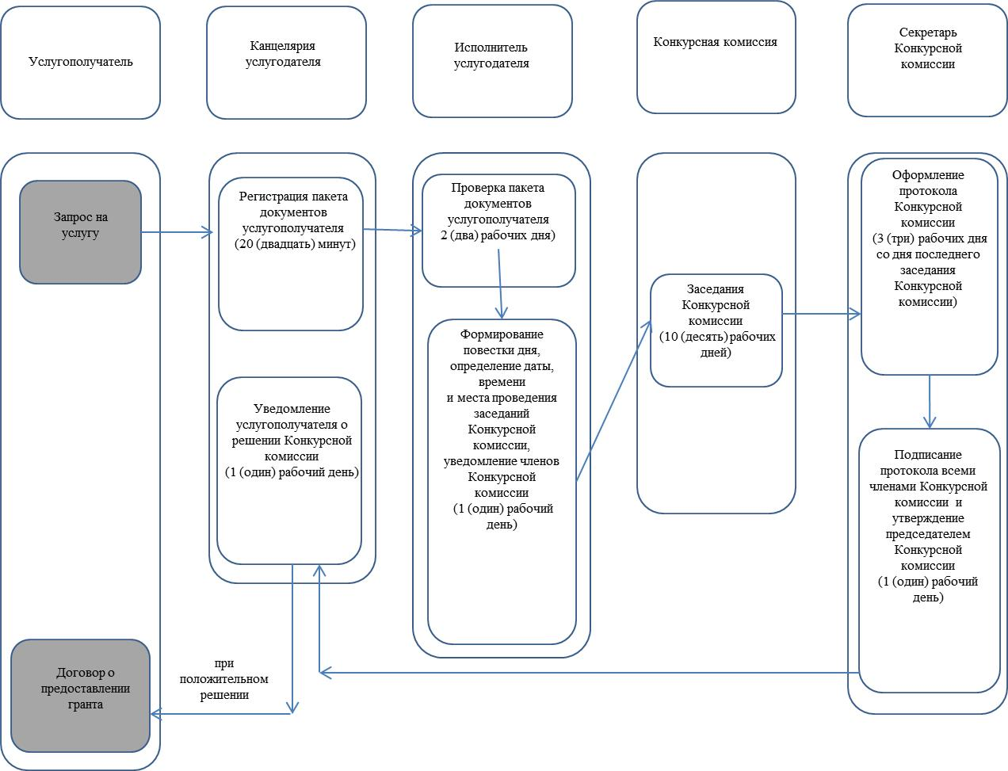

Условные обозначения:

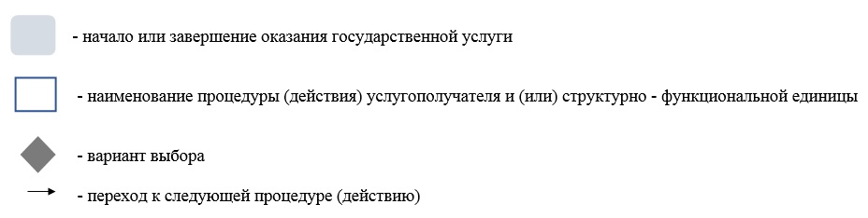

Справочник бизнес-процессов оказания государственной услуги "Предоставление государственных грантов субъектам малого предпринимательства для реализации индустриально-инновационных проектов в рамках бизнес-инкубирования в рамках Государственной программы поддержки и развития бизнеса "Дорожная карта бизнеса-2020"

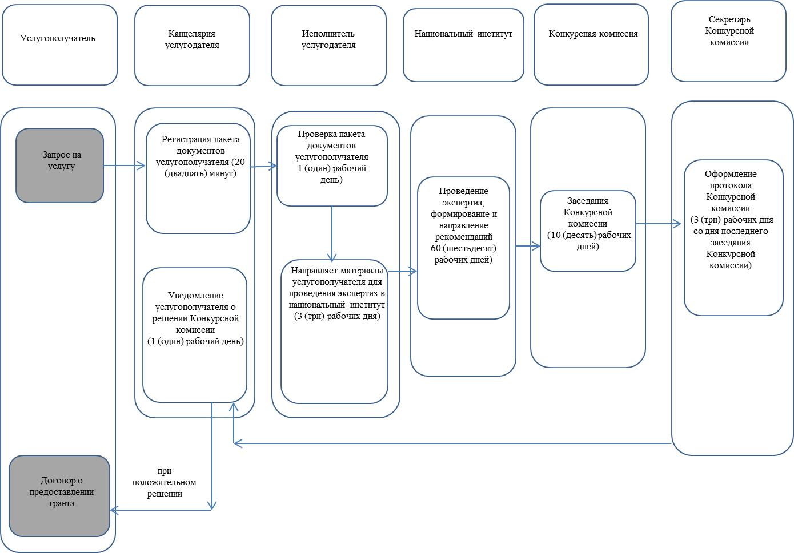

Условные обозначения:

Приложение 2 к постановлению
Восточно-Казахстанского
областного акимата
от "____" _____ 2019 года № __
Утвержден постановлением
Восточно-Казахстанского
областного акимата
от 21 октября 2015 года № 280
Регламент государственной услуги "Предоставление поддержки по развитию производственной (индустриальной) инфраструктуры в рамках Государственной программы поддержки и развития бизнеса "Дорожная карта бизнеса-2020"
1. Общие положения
1. Государственная услуга "Предоставление поддержки по развитию производственной (индустриальной) инфраструктуры в рамках Государственной программы поддержки и развития бизнеса "Дорожная карта бизнеса-2020" (далее – государственная услуга) оказывается местным исполнительным органом области (далее – услугодатель).
Прием заявлений и выдача результатов оказания государственной услуги осуществляются канцелярией услугодателя и веб-портал "электронного правительства" (далее – веб-портал).
2. Форма оказания государственной услуги: бумажная/электронная.
3. Результат оказания государственной услуги: выписка из протокола заседания Регионального координационного совета (далее - РКС) либо мотивированный ответ об отказе в оказании государственной услуги в случаях и по основаниям, предусмотренным пунктом 10 Стандарта государственной услуги "Предоставление поддержки по развитию производственной (индустриальной) инфраструктуры в рамках Государственной программы поддержки и развития бизнеса "Дорожная карта бизнеса-2020", утвержденного приказом Министра национальной экономики Республики Казахстан от 24 апреля 2015 года № 352 (зарегистрированным в Реестре государственной регистрации нормативных правовых актов за номером 11181) (далее – Стандарт).
Форма предоставления результата оказания государственной услуги: бумажная и электронная.
2. Описание порядка действий структурных подразделений (работников) услугодателя в процессе оказания государственной услуги
4. Основанием для начала процедуры (действия) по оказанию государственной услуги, является наличие документов услугополучателя (либо его представителя по доверенности) согласно пункту 10 Стандарта.
5. Содержание процедур (действий), входящих в состав процесса оказания государственной услуги, длительность выполнения:
действие 1 – канцелярия услугодателя осуществляет прием и регистрацию пакета документов услугополучателя. Длительность выполнения – 20 (двадцать) минут;
действие 2 – исполнитель услугодателя проверяет полноту пакета документов, проверяет проект услугополучателя на предмет соответствия условиям оказания государственной услуги, рассматривает информацию об участии в других государственных программах, использовании иных мер государственной поддержки через государственные институты развития, рассматривает проекты услугополучателей, реализуемые в приоритетных для региона секторах экономики, вносит на рассмотрение РКС список проектов услугополучателей, формирует вопрос повестки дня, определяет дату, время и место проведения заседания РКС.
Длительность выполнения – 7 (семь) рабочих дней;
действие 3 – проведение заседания РКС. Длительность выполнения – 1 (один) рабочий день;
действие 4 – оформление секретарем РКС протокола заседания РКС, подготовка выписки из протокола заседания РКС и сопроводительного письма. Длительность выполнения – 2 (два) рабочих дня;
действие 5 – канцелярией услугодателя осуществляется регистрация сопроводительного письма и выписки из протокола заседания РКС. Длительность выполнения – 1 (один) рабочий день.
Срок оказания государственной услуги со дня сдачи пакета документов услугодателю – 11 (одиннадцать) рабочих дней.
6. Результатом процедуры (действия) по оказанию государственной услуги по действию 1, указанному в пункте 5 настоящего Регламента, являются зарегистрированные документы услугополучателя, которые служат основанием для начала выполнения действия 2, указанного в пункте 5 настоящего Регламента.
Результатом процедуры (действия) по оказанию государственной услуги по действию 2, указанному в пункте 5 настоящего Регламента, является согласование даты, времени, места проведения заседания РКС, которое служит основанием для начала выполнения действия 3, указанного в пункте 5 настоящего Регламента.
Результатом процедуры (действия) по оказанию государственной услуги по действию 3, указанному в пункте 5 настоящего Регламента, является проведение заседания РКС, которое служит основанием для начала выполнения действия 4, указанного в пункте 5 настоящего Регламента.
Результатом процедуры (действия) по оказанию государственной услуги по действию 4, указанному в пункте 5 настоящего Регламента, является оформленный протокол РКС, с указанием причин предоставления/не предоставления гарантий, который служит основанием для начала выполнения действия 5, указанного в пункте 5 настоящего Регламента.
Результатом процедуры (действия) по оказанию государственной услуги по действию 5, указанному в пункте 5 настоящего Регламента, является выписка из протокола РКС.
3. Описание порядка взаимодействия структурных подразделений (работников) услугодателя в процессе оказания государственной услуги
7. Перечень структурных подразделений услугодателя, которые участвуют в процессе оказания государственной услуги:
1) канцелярия услугодателя;
2) исполнитель услугодателя;
3) секретарь РКС.
8. Описание процедур (действий), необходимых для оказания государственной услуги:
1) канцелярия услугодателя осуществляет прием и регистрацию пакета документов услугополучателя. Длительность выполнения – 20 (двадцать) минут;
2) исполнитель услугодателя проверяет полноту пакета документов, проверяет проект услугополучателя на предмет соответствия условиям оказания государственной услуги, рассматривает информацию об участии в других государственных программах, использовании иных мер государственной поддержки через государственные институты развития, рассматривает проекты услугополучателей, реализуемые в приоритетных для региона секторах экономики, вносит на рассмотрение РКС список проектов услугополучателей, формирует вопрос повестки дня, определяет дату, время и место проведения заседания РКС. Длительность выполнения – 7 (семь) рабочих дней;
3) заседание РКС. Длительность выполнения – 1 (один) рабочий день;
4) секретарь РКС оформляет протокол заседания РКС, подготавливает выписку из протокола заседания РКС, сопроводительное письмо и передает на подпись руководству услугодателя. Длительность выполнения – 2 (два) рабочих дня;
5) канцелярией услугодателя осуществляется регистрация сопроводительного письма и выписки из протокола заседания РКС. Длительность выполнения – 1 (один) рабочий день.
4. Описание порядка использования информационных систем в процессе оказания государственной услуги
9. Порядок обращения и последовательности процедур (действий) услугодателя и услугополучателя при оказании государственной услуги через веб-портал:
1) услугополучатель осуществляет регистрацию на веб-портале с помощью своего регистрационного свидетельства ЭЦП, которое хранится в интернет-браузере компьютера услугополучателя (осуществляется для незарегистрированных услугополучателей на веб-портале);
2) процесс 1 – прикрепление в интернет-браузер компьютера услугополучателя регистрационного свидетельства ЭЦП, процесс ввода услугополучателем пароля (процесс авторизации) на веб-портале для получения государственной услуги;
3) условие 1 – проверка на веб-портале подлинности данных о зарегистрированном услугополучателе через логин (ИИН/БИН) и пароль;
4) процесс 2 – формирование веб-порталом сообщения об отказе в авторизации в связи с имеющимися нарушениями в данных услугополучателя;
5) процесс 3 – выбор услугополучателем услуги, указанной в настоящем регламенте, вывод на экран формы запроса для оказания услуги и заполнение получателем формы (ввод данных) с учетом ее структуры и форматных требований, прикрепление к форме запроса необходимых документов в электронном виде;
6) процесс 4 – оплата услуги на ПШЭП, а затем эта информация поступает в ИС ГБД;
7) условие 2 – проверка в ИС ГБД факта оплаты за оказание услуги;
8) процесс 5 – формирование сообщения об отказе в запрашиваемой услуге, в связи с отсутствием оплаты за оказание услуги в ИС ГБД;
9) процесс 6 - выбор услугополучателем регистрационного свидетельства ЭЦП для удостоверения (подписания) запроса;
10) условие 3 – проверка на веб-портале срока действия регистрационного свидетельства ЭЦП и отсутствия в списке отозванных (аннулированных) регистрационных свидетельств, а также соответствия идентификационных данных между ИИН/БИН, указанным в запросе, и ИИН/БИН, указанным в регистрационном свидетельстве ЭЦП;
11) процесс 7 – формирование сообщения об отказе в запрашиваемой услуге в связи с не подтверждением подлинности ЭЦП услугополучателя;
12) процесс 8 – удостоверение (подписание) посредством ЭЦП услугополучателя заполненной формы (введенных данных) запроса на оказание услуги;
13) процесс 9 – регистрация электронного документа (запроса услугополучателя) в ИС ГБД и обработка запроса в ИС ГБД;
14) условие 4 – проверка услугодателем соответствия услугополучателя квалификационным требованиям и основаниям для оказания государственной услуги;
15) процесс 10 – формирование сообщения об отказе в запрашиваемой услуге в связи с имеющимися нарушениями в данных услугополучателя в ИС ГБД;
16) процесс 11 – получение услугополучателем результата оказания государственной услуги, сформированного веб-порталом. Электронный документ формируется с использованием ЭЦП уполномоченного лица услугодателя.
Диаграмма функционального взаимодействия информационных систем, задействованных в оказании государственной услуги, приведена в приложении 1 к настоящему Регламенту.
10. Подробное описание последовательности процедур (действий), взаимодействий структурных подразделений (работников) услугодателя в процессе оказания государственной услуги, а также порядка использования информационных систем в процессе оказания государственной услуги, отражается в справочнике бизнес-процессов оказания государственной услуги, согласно приложению 2 к настоящему Регламенту. Справочник бизнес-процессов оказания государственной услуги размещается на веб-портале "электронного правительства", интернет-ресурсе услугодателя.
Примечание.
Расшифровка аббревиатур:
ИС ГБД - информационная система государственной базы данных;
ИИН – индивидуальный идентификационный номер;
БИН - бизнес-идентификационный номер;
ПШЭП – платежный шлюз "электронного правительства";
ЭЦП – электронная цифровая подпись
Приложение 1 к регламенту
государственной услуги
"Предоставление поддержки по
развитию производственной
(индустриальной)
инфраструктуры в рамках
Государственной программы
поддержки и развития бизнеса
"Дорожная карта бизнеса-2020"
Диаграмма функционального взаимодействия информационных систем, задействованных в оказании государственной услуги

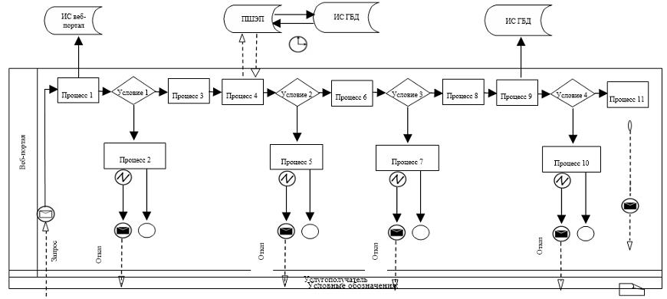

Условные обозначения:

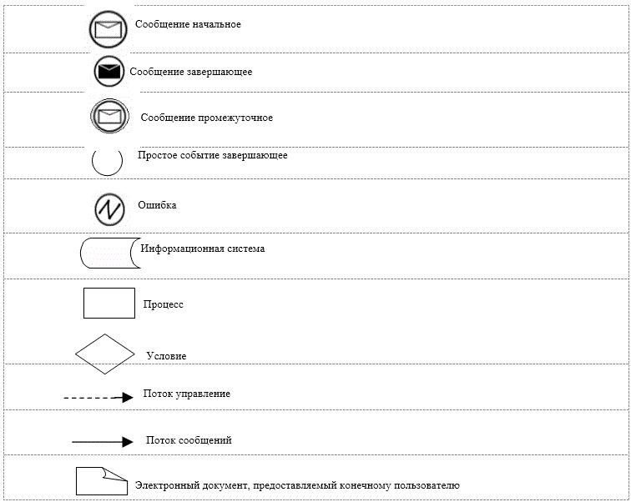

Приложение 2 к регламенту
государственной услуги
"Предоставление поддержки по
развитию производственной
(индустриальной)
инфраструктуры в рамках
Государственной программы
поддержки и развития
бизнеса "Дорожная карта
бизнеса-2020"
Справочник бизнес-процессов оказания государственной услуги "Предоставление поддержки по развитию производственной (индустриальной) инфраструктуры в рамках Государственной программы поддержки и развития "Дорожная карта бизнеса-2020"
1. При оказании государственной услуги через услугодателя

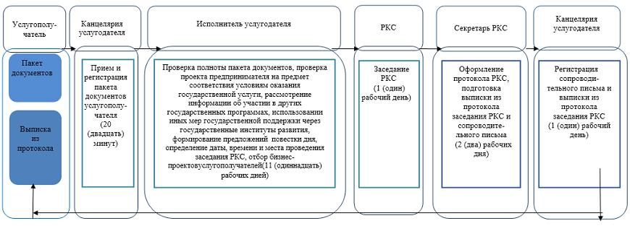

Условные обозначения:

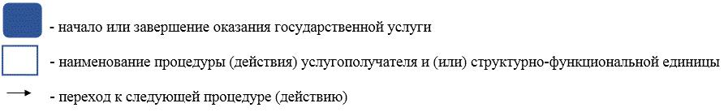

2. При оказании государственной услуги через веб-портал

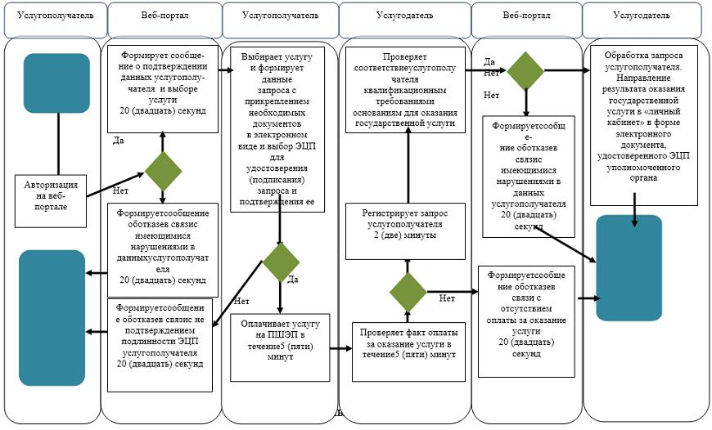

Условные обозначения:

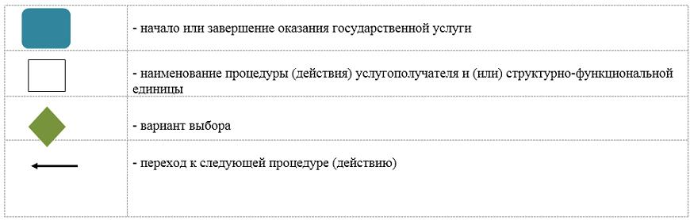

© 2012. РГП на ПХВ «Институт законодательства и правовой информации Республики Казахстан» Министерства юстиции Республики Казахстан

